經濟部暨所屬機關因公出國人員報告書
（出國類別：石油工業引進新製程技術與煉製結構改善及降低成本行動方案規劃）

報告書

出 國 人： | 服務機關：中油公司煉製事業部 企劃室  職務：經理  姓名：林水達
出國地點： | 美國、加拿大
出國期間： | 94年8月15日至8月21日
報告日期： | 94年10月03日

提要
配合環保署即將實施低硫化汽柴油生產規範時程，以及煉製結構改善規劃，及重油加氫脫硫工場（VRDS）等投資計畫執行需要，赴美國Chevron討論有關VRDS新製程技術，並赴加拿大溫哥華參訪Chevron公司Burnaby煉油廠汽油深度加氫脫硫操作經驗，該工場採用CDTECH專利之CDHydro/CDHDS製程操作，CDHydro催化蒸餾技術設計結合反應及蒸餾於同一塔槽中，屬於較新之設計，收集其操作穩定性及生產專業技術等資料，本報告分別介紹新製程技術，以及汽油深度加氫脫硫操作經驗，作為將來計畫製程評選及後續煉製結構改善規劃之參考。包括如下：
    - Chevron Lummus Global LLC（CLG）公司介紹
    - 重油加氫脫硫製程（ARDS/VRDS/OCR/UFR）介紹：包括線上觸媒置換（Onstream Catalyst Replacement, OCR），及上流式反應器（Upflow Reactor, UFR）
    - 參訪Chevron公司Burnaby煉油廠CDHydro/CDHDS催化蒸餾技術製程設計結合反應及蒸餾於同一塔槽中之操作情形

關鍵字：重油轉化工場（RFCC），脫蠟製程（ISODEWAXING），加氫精煉製程（HYDROFINISHING），重油加氫脫硫製程（ARDS/VRDS），減黏（Visbreaker），線上觸媒置換（Onstream Catalyst Replacement, OCR），上流式反應器（Upflow Reactor, UFR），CDHydro/CDHDS製程，汽油深度加氫脫硫。
目錄
頁次
壹、行程紀要 -------------------------------- 1
貳、工作概述 -------------------------------- 1
一、赴美國Chevron Lummus Global LLC（CLG）討論有關重油加氫脫硫（RDS/VRDS）及重油轉化（RFCC）等新製程技術 ------------ 1
（一）Chevron Lummus Global LLC（CLG）公司介紹 --------------------------------- 1
（二）重油加氫脫硫製程（ARDS/VRDS/OCR/UFR） 2
二、參訪Chevron公司Burnaby煉油廠CDHydro/CDHDS催化蒸餾技術製程設計結合反應及蒸餾於同一塔槽中之操作情形 --- 7
參、感想與建議 ---------------------------- 12
壹、行程紀要：
94.8.15 | 高雄→台北→  舊金山 | 啟程
94.8.16~94.8.17 | 美國舊金山 | 赴Chevron討論有關VRDS及RFCC等製程新技術，以及Lummus公司討論煉製結構後續改善事宜。
94.8.18~94.8.19 | 加拿大溫哥華 | 參訪Chevron公司Burnaby煉油廠採用CDHydro/CDHDS催化蒸餾技術製程設計結合反應及蒸餾於同一塔槽中之操作情形
94.8.20~94.8.21 | 溫哥華→臺北  →高雄 | 回程
貳、工作概述：
配合環保署即將實施低硫化汽柴油生產規範時程，以及煉製結構改善規劃，重油轉化工場（RFCC）及重油加氫脫硫工場（VRDS）等投資計畫執行需要，赴美國Chevron討論有關VRDS及RFCC等新製程技術，以及Lummus公司討論煉製結構後續改善事宜；並赴加拿大溫哥華參訪Chevron公司Burnaby煉油廠汽油深度加氫脫硫所採用CDTECH專利之CDHydro/CDHDS製程操作，CDHydro催化蒸餾技術設計結合反應及蒸餾於同一塔槽中，屬於較新之設計，參訪該煉油廠CDHydro/CDHDS製程操作經驗，收集其操作穩定性及生產專業技術等資料，作為將來計畫製程評選及後續煉製結構改善規劃之參考，以提昇本公司生產經營績效，作為本公司降低生產成本及推動煉製結構改善行動方案規劃參考。玆分述如下：
- 赴美國Chevron Lummus Global LLC（CLG）討論有關重油加氫脫硫（RDS/VRDS）及重油轉化（RFCC）等新製程技術
    - Chevron Lummus Global LLC（CLG）公司介紹
Chevron是重油氫化製程技術領先及創新者，ABB Lummus Global則是一領先之工程公司，並擁有輕裂及氫化製程技術。Chevron及ABB Lummus Global公司於1993年針對加氫裂解製程技術（ISOCRACKING Technology）及市場行銷簽署合作同意書，並於2000年以各占50%股份合資組成Chevron Lummus Global LLC（CLG）公司，包括製程研發、基本設計及行銷等三大部門，研發重心以舊金山裡其蒙（Richmond）為主，基本設計依工作負荷分別由Richmond和Bloomfield執行，行銷亦是由兩地負責，但由Bloomfield管理。其加氫裂解技術市佔率已由原先20%提升至目前之50%以上，自1985年至今CLG固定床式重油加氫脫硫製程約有78%市佔率，目前在重油加氫處理製程及潤滑油工場製程屬領先技術公司。主要技術包括：
－脫蠟製程（ISODEWAXING）及加氫精煉製程（HYDROFINISHING）
－LC-Fining
－重油加氫脫硫製程（ARDS/VRDS/OCR/UFR）
過去35年採用CLG公司之專利製程在運轉中的重油加氫處理工場有：
－14座RDS/VRDS工場以生產低硫燃料油為主
－13座RDS工場以生產脫硫重油當RFCC進料為主
－4座RDS/VRDS工場以生產脫硫真空重油當石油焦（Coker）或減黏（Visbreaker）進料為主
－6座VRDS工場以50~100%真空重油當進料，其中一座以100%真空重油當進料
－4座RDS/VRDS工場採用線上觸媒置換（Onstream Catalyst Replacement, OCR）單元
－2座RDS/VRDS工場採用上流式反應器（Upflow Reactor, UFR）單元

    - 重油加氫脫硫製程（ARDS/VRDS/OCR/UFR）
原油價格不斷升高，能煉製較便宜之高硫原油及多元化原油將是煉油業者必須嚴肅面對與積極規劃之課題，同時隨著全球油品低硫化之趨勢，煉製成本不斷升高，煉製獲利能力已相對被壓縮。要在最小風險及支出下決定如何將困難處理進料改善，提升品質是煉油業者面對最大挑戰之ㄧ。但這並無容易答案，必須由煉製結構改善及操作模式考量因應，低價原油通常硫含量及金屬含量（Ni+V）均較高，因此煉油業者必須朝能深度脫硫、脫氮及脫金屬之操作彈性，以及有能力將重油轉化成輕質乾淨油品，才能提高獲利與競爭力。而重油轉化工場是將重油轉化成輕質油料之重要工場之ㄧ，也是煉油廠獲利之主要工場，另一重要工場則是加氫裂解。
重油加氫脫硫工場（RDS/VRDS）則是提供重油轉化工場進料之主要工場，其主要目的是將重油深度脫硫、脫氮及脫金屬成適合當重油轉化工場進料。CLG公司長期研發重油加氫處理及轉化之技術，並針對多元化之油種進行製程改善研發。自1969年Chevron公司將重油加氫處理技術專利製程商業化主要是由高硫重油生產低硫燃料油，目前也是將高硫原油重油處理成RFCC進料之最經濟方法。然RDS工場操作週期通常僅約11個月，若進料重油金屬含量較高則操作週期將再縮短，這將嚴重影響下游重油轉化工場之進料穩定供應，因此如何延長RDS/VRDS工場操作週期是煉油廠很重要之改善目標，CLG公司不斷對此重油加氫脫硫製程技術研發改善，以滿足煉油業者要求。至今較新且有商業化技術有線上觸媒置換（Onstream Catalyst Replacement, OCR）及上流式反應器（Upflow Reactor, UFR）等新製程，茲分述如下：
- 線上觸媒置換（Onstream Catalyst Replacement, OCR）
CLG線上觸媒置換(OCR)是一逆流式移動床反應器，能有效增加固定床式RDS產能或改善產品品質，即在現有RDS工場反應器前或後增加一座高壓高溫之OCR反應器系統詳如圖一，OCR反應器詳如附圖二，該OCR系統技術操作很重要的是靠隔離閥操作，OCR反應器可將進料重油之金屬去除後再進RDS反應器詳如如圖三，如此則可使RDS工場處理之重油進料金屬（Ni+V）含量容許度由原來之250ppm提高到400ppm，若進料金屬含量較低時則可加深脫硫率。該技術於1992年正式商業化，至今有日本Idemitsu Kosan公司在Aichi及Hokkaido煉油廠、日本Mitsubishi Oil公司在Mizushima煉油廠及KNPC MAB煉油廠等4座 RDS工場採用該新技術。其中Idemitsu Kosan Aichi 煉油廠之RDS工場於1975年正式運轉之老工場，於1992年翻新時增加OCR反應器，讓該RDS工場操作週期由 12個月延長至24個月，因此Idemitsu Kosan Hokkaido煉油廠在1994年新建RDS工場時即採用該OCR反應器技術製程，適應多元化原油，據了解該RDS工場操作週期也能達16個月。
新鮮觸媒由OCR反應器上端加入，重油由反應器下端進料，以逆流方式進行脫金屬反應，即最髒重油與最老觸媒接觸，反應完觸媒在高壓系統下由反應器底部抽出，此觸媒輸送大約每週操作1~2次。且由於逆流方式可使觸媒床稍微擴張，增加油與觸媒之接觸，讓反應在最佳流動下有最小柱流反應及維持一定壓差。在新建煉油廠中，採用OCR設計可降低整體投資費用，於相同規劃目標下並可降低未來操作費用。現有煉油廠煉製結構能很容易整合OCR之有效設計，在現有煉油廠重油加氫處理工場中增加OCR反應器，其優點如下：
- 可煉製較便宜及高金屬含量之重油
- 可提高現有RDS/VRDS煉能
- 藉由提高激烈度可提高產品品質

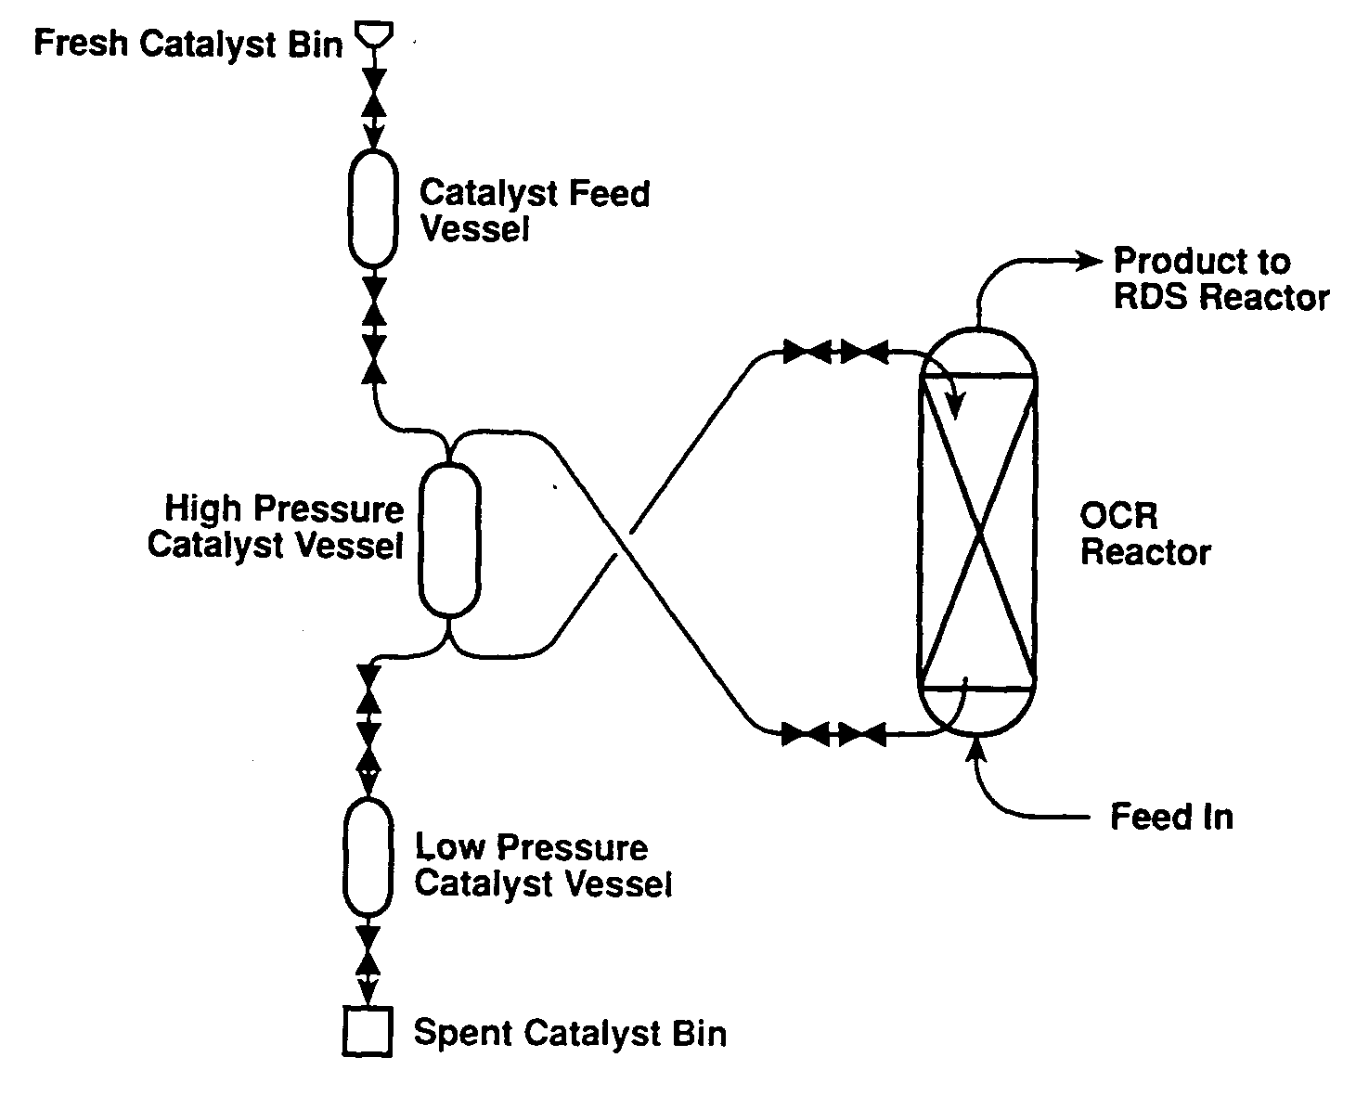
圖一：OCR反應器系統

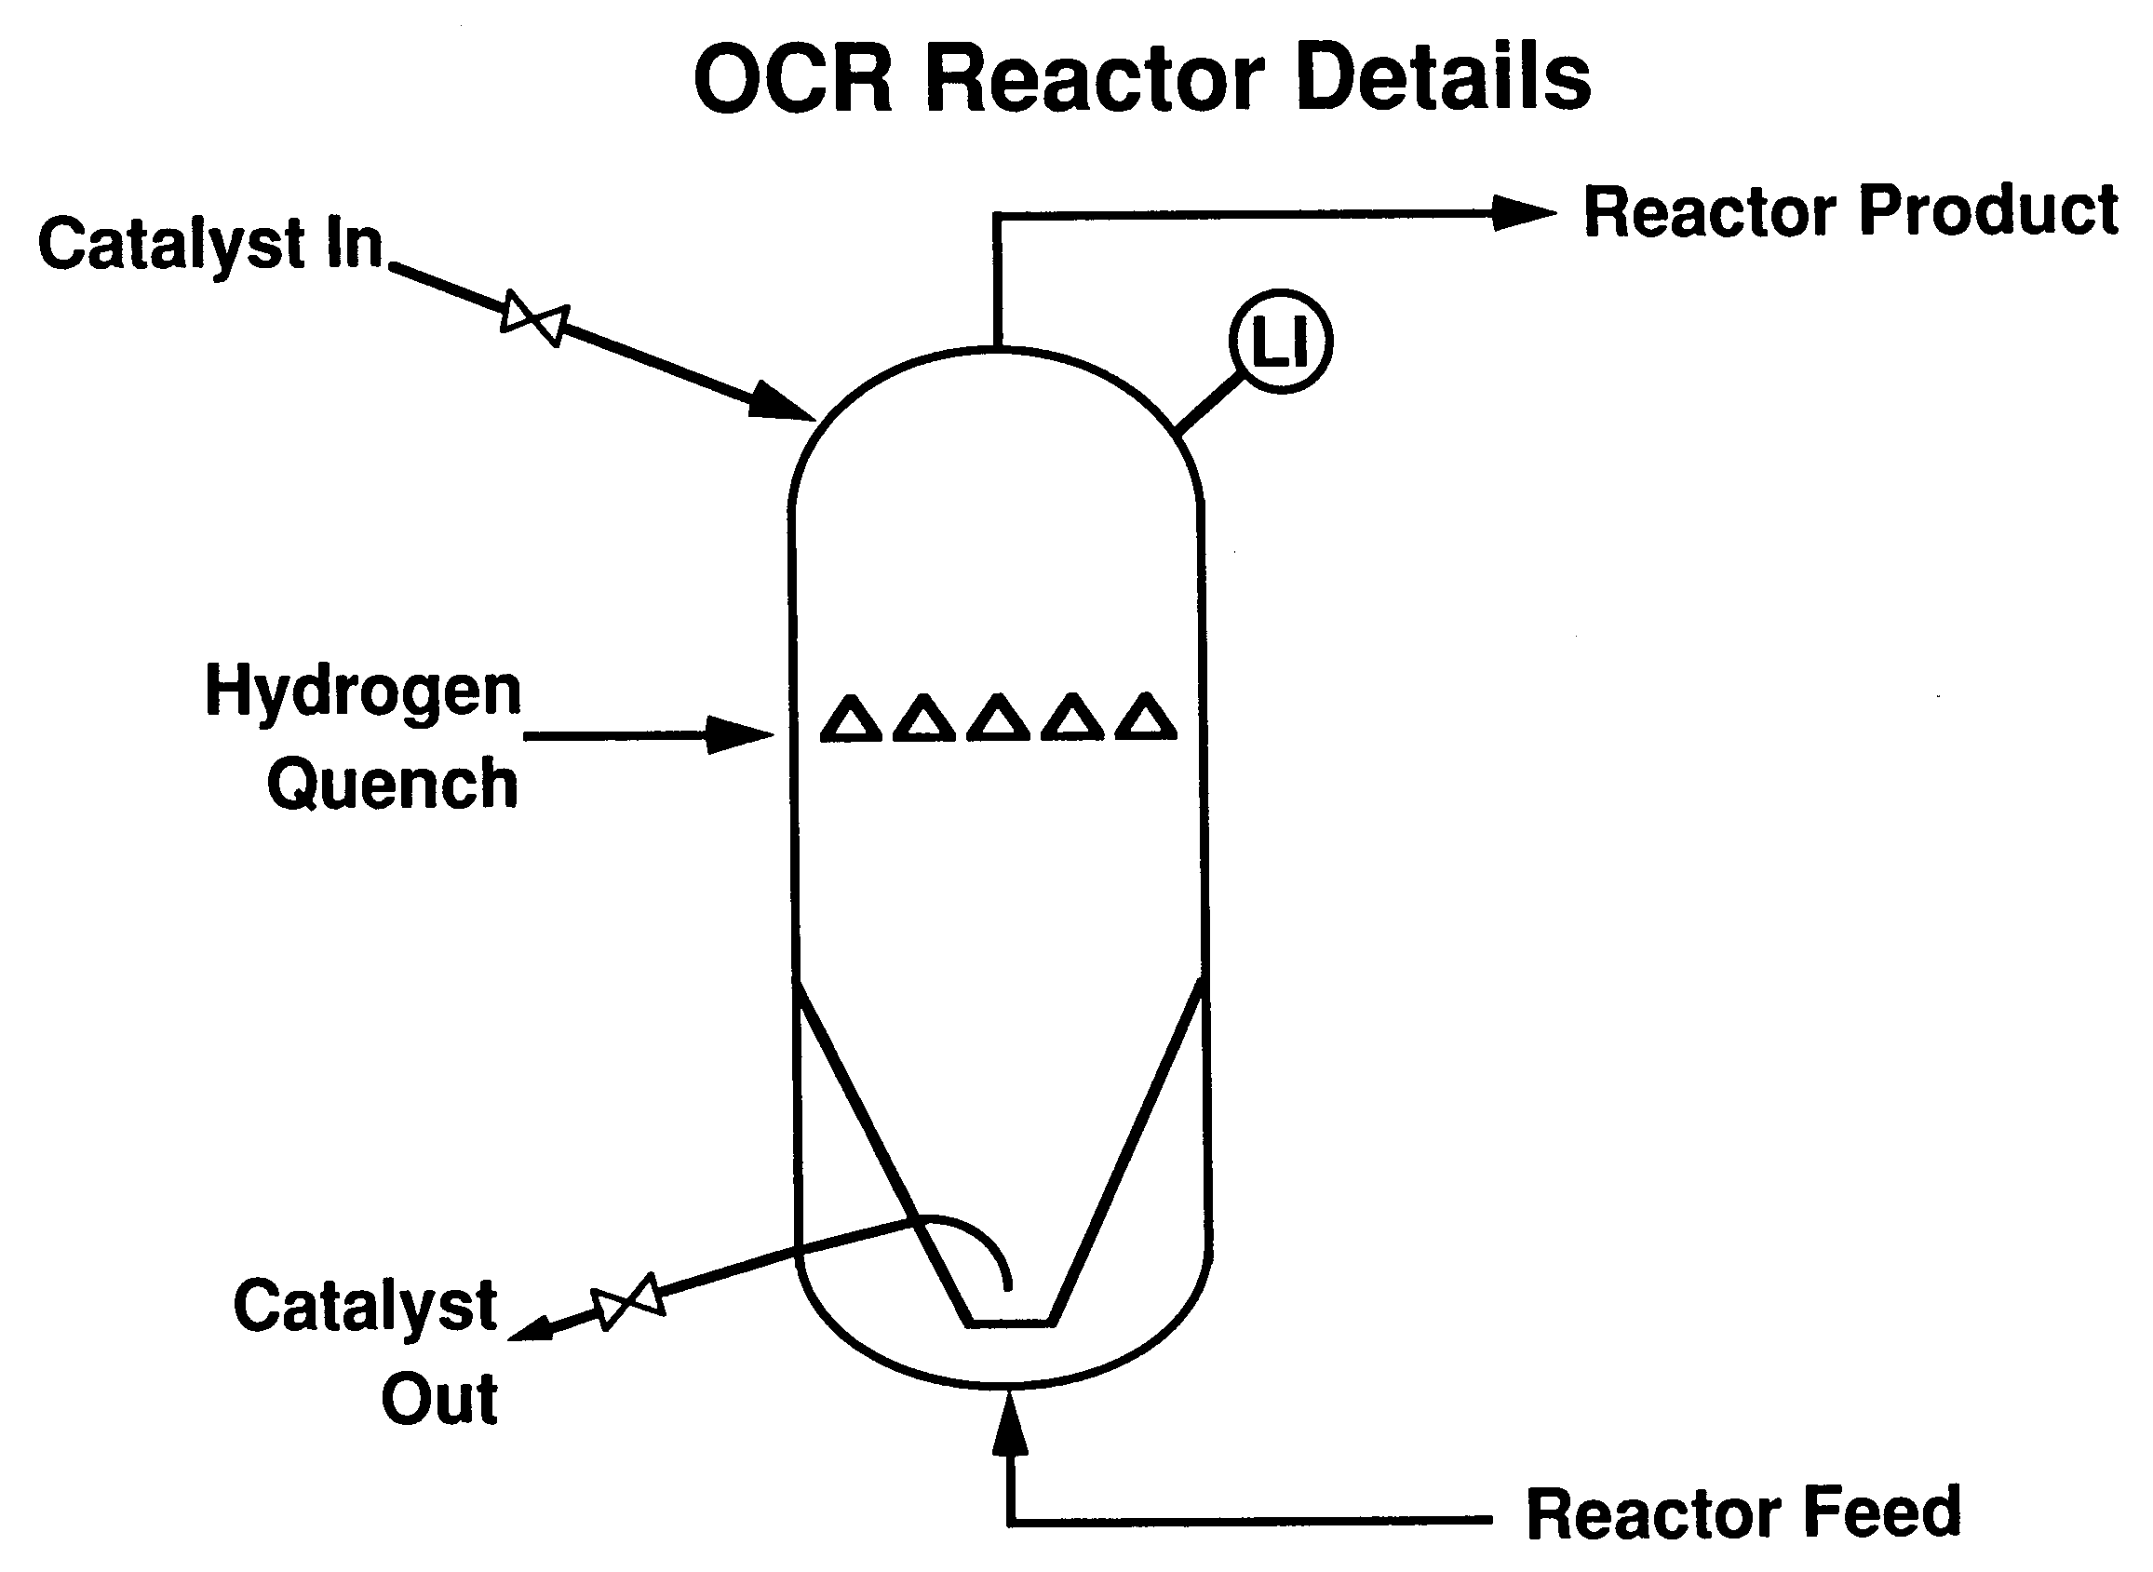
圖二： OCR反應器詳圖

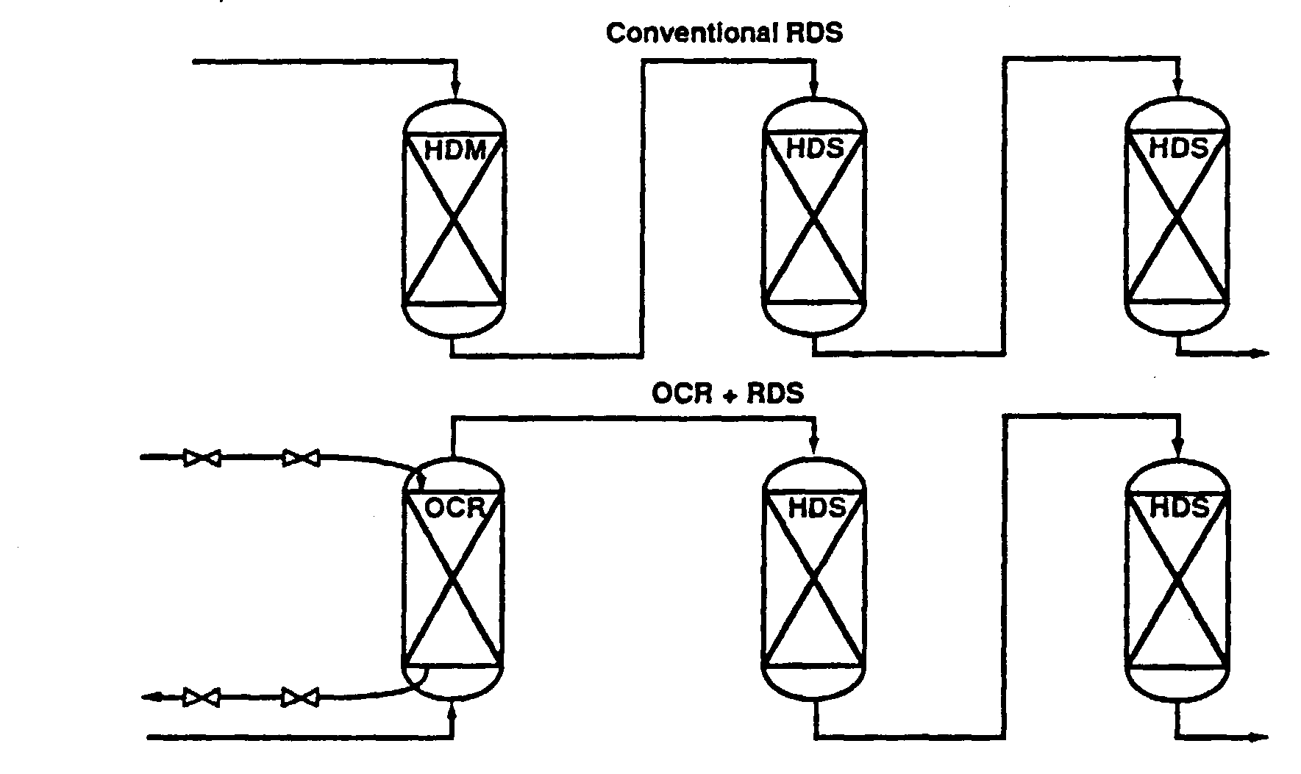
圖三：RDS工場採用OCR反應器流程

- 上流式反應器（Upflow Reactor, UFR）
像OCR反應器一樣，上流式反應器（Upflow Reactor, UFR）製程是被加在固定床式RDS反應器之前衛反應器，但無線上觸媒置換裝置，亦能讓固定床式RDS反應器增加煉能及改進產品品質。 UFR反應器技術於1996年商業化，因無線上觸媒置換裝置投資較少。於固定床式RDS反應器前增加UFR反應器，能提高RDS工場煉能最高可達50%，以及可處理較重、金屬含量較高之重油。
UFR反應器技術優點是：
- 低壓降、不需要更改循環壓縮機
- 由於觸媒床稍微擴張致有較低柱狀流趨勢
- 在工場有限空間下仍有機會提升50%煉能
UFR技術是對現有工場進行去瓶頸最經濟有效之方法，若煉油廠將來要處理更重之進料，也可很經濟的增加OCR觸媒輸送裝置，UFR技術可提供煉油廠未來之操作彈性。
UFR技術主要優點有：
- 有能力處理較便宜、金屬含量較高之進料
- 避免前衛反應器阻塞問題
- 由於反應器低壓降可提高煉能
- 未來仍有能力增加線上觸媒置換裝置
- 可延長下游RDS工場反應器之操作週期

重油轉化工場（RFCC）是煉油廠將重油完全轉化獲利很重要之製程，但必須搭配RDS/VRDS之進料前處理工場，才能將便宜高硫含量、高金屬含量之重油轉化成輕質高價產品，提高獲利能力，尤其能處理多元化原油，增加操作彈性，才能提高獲利能力，因此RDS/VRDS工場前搭配OCR或UFR更有其必要性，圖4即為多元化原油經RDS/VRDS工場處理後產品去化情形。
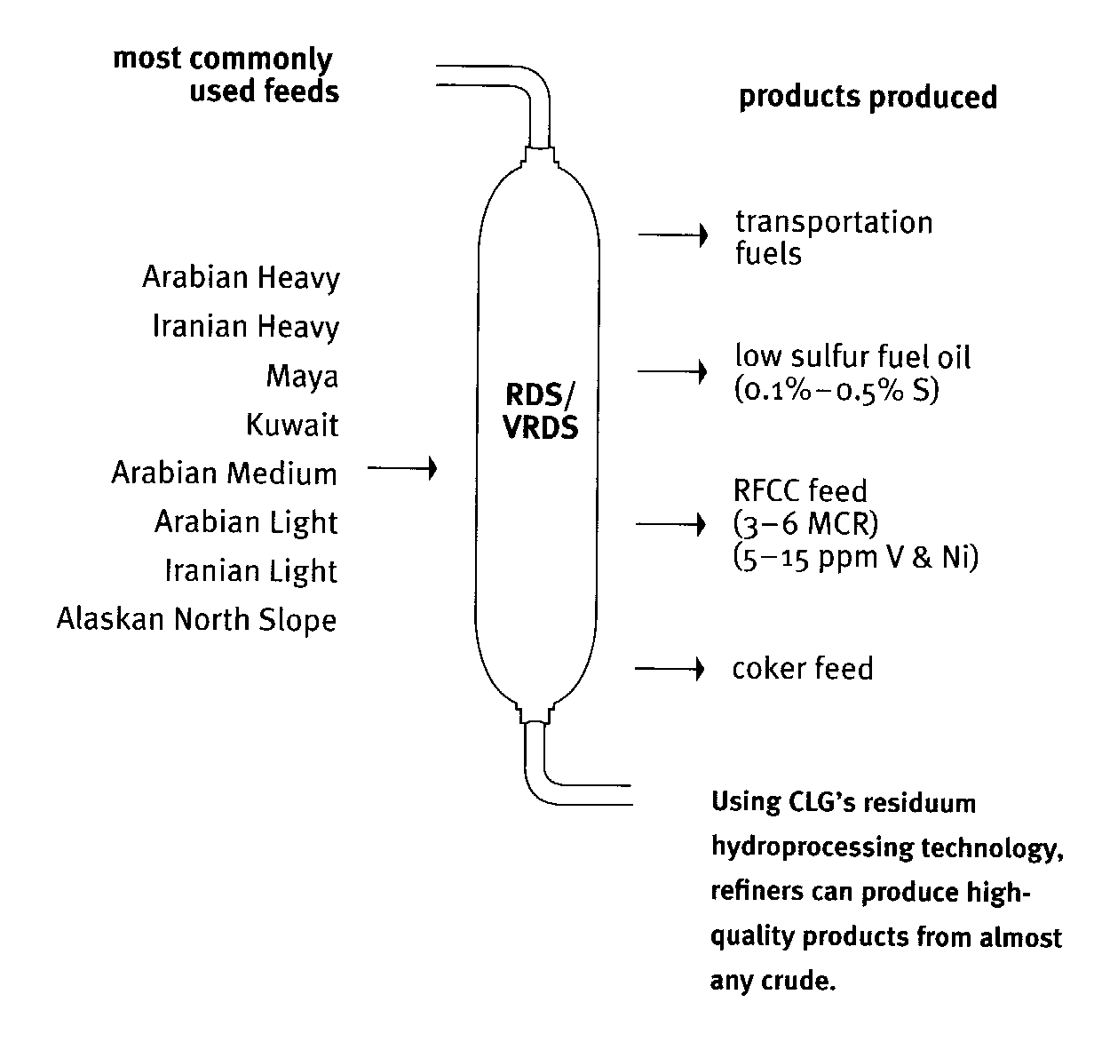
圖4：多元化原油經RDS/VRDS工場處理後產品去化
- 參訪Chevron公司Burnaby煉油廠CDHydro/CDHDS催化蒸餾技術製程設計結合反應及蒸餾於同一塔槽中之操作情形
汽柴油品低硫化是全球趨勢，國內也將由98年起生產10wt-ppm之低硫含量之汽油，以提昇汽油品質及符合新環保法規。汽油深度脫硫必須考慮辛烷值之損失，因此較成熟製程有Axens、CDTECH及ExxonMobil三家，其中僅Axens及CDTECH製程較具競爭力，而以Axens製程市佔率較高，本公司大林煉油廠ROC汽油及桃園煉油廠RFCC汽油加氫脫硫也選擇Axens製程。但CDTECH製程設計較特別，主要特色是將反應與分離結合在同一支塔槽中，設計及操作較簡單，本公司尚無這類設計之操作經驗，但Chevron公司多座煉油廠均採用CDTECH製程，此次順道造訪Chevron公司在加拿大Burnaby煉油廠，了解其汽油加氫脫硫工場CDHydro/CDHDS催化蒸餾技術製程之操作情形。該煉油廠自1965年運轉至今，是一座老煉油廠，煉製流程如圖5所示。配合油品低硫化需求，增建一座裂解汽油加氫脫硫工場，煉量為15,000BPSD，採用CDTECH製程，煉製流程如圖6所示。該新工場於2004年10月試爐完成正式投產，設計生產硫含量30wppm以下之汽油，目前汽油產品硫含量約12wppm，加氫脫硫後汽油辛烷值損失（RON Loss）約1.2，但將來也希望能生產硫含量10wppm以下規範之汽油。
圖5：Chevron公司加拿大Burnaby煉油廠流程圖
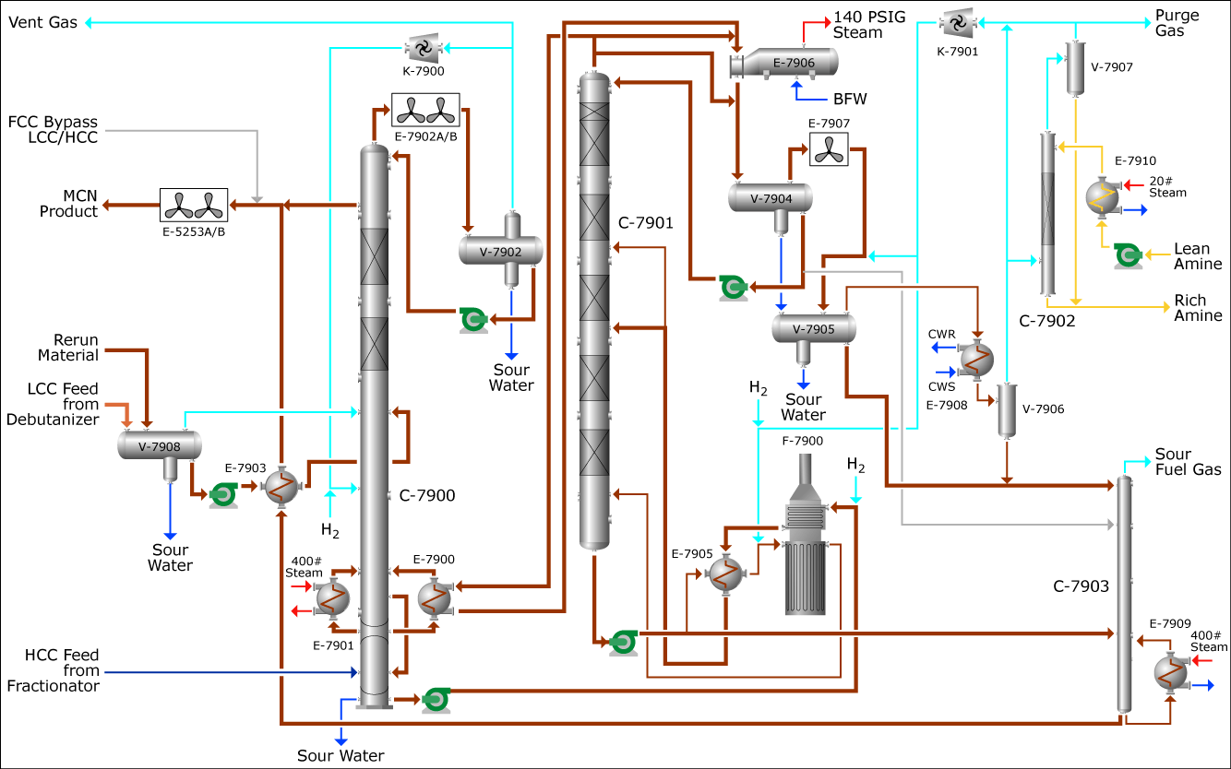

圖6：汽油加氫脫硫流程圖

一般的加氫脫硫的流程都是先反應後，產品再經一分餾塔分離，可是如此就需要一反應器及一分餾塔。而CDTECH催化蒸餾技術 (Catalystic Distillation Technologies)，CDTECH 的技術主要即是當反應溫度與壓力與分餾所需溫度與壓力接近時，綜合反應及分餾於同一個塔槽中，如此可節省反應器的投資成本，有時也可節省能源。
CDTECH 特點則是將加氫脫硫反應與蒸餾置於同一容器中發生，HCN在反應蒸餾塔中在分離輕HCN與重HCN，分別與上下層之CDHDS CDModule反應作選擇性加氫脫硫，其優點為：依照輕HCN及重HCN硫含量高低，配合反應蒸餾塔上下溫差82℃進行不同激烈度之反應，可以減少烯烴被飽和的機會；氣液平衡反應，反應熱將優先被吸收為氣化之潛熱，溫度變化較小且較不易發生局部熱點；觸媒被液相成分沖洗，媒床較不易Fouling。缺點則是將輕HCN及重HCN分離，增加後端處理設備；塔頂換熱網路複雜，增加開爐難度；本公司以往並未有操作反應蒸餾經驗，需重新學習適應。但根據Chevron公司加拿大Burnaby煉油廠Mr. Groves表示該工場催化蒸餾塔之操作與一般蒸餾塔之操作並無不同，其操作變數只要控制溫度及壓力即可。
FCN 與氫氣(由氫氣循環壓縮機來)先進到CDHydro塔槽，CDHydro塔槽主要是結合反應及蒸餾於同一個塔槽中，進料於CDHydro塔槽首先被分離，輕質部份往上經選擇性氫化觸媒，選擇性氫化觸媒為Ni-Pd觸媒，Pd貴重金屬的功能是異構化烯烴(Pd貴重金屬將來可回收回用)，以提高產品辛烷值。另選擇性氫化觸媒，也進行雙烯烴飽合成單烯烴及將mercaptans 轉化成較重硫化物的反應，CDHydro塔槽頂部的油料即為LCN產品。所以CDHydro塔槽的主要功能除雙烯烴飽合還有naphtha splitter。
CDTECH因採反應蒸餾製程且換熱網路複雜，故開爐時必須先Bypass選擇性加氫脫硫及裂解汽油區，進料直接進入CDHDS反應蒸餾塔，先以全迴流方式操作，待塔頂溫度上升後再將塔頂熱源引入CDHydro reboiler、CDHydro bottom stream、H2S stripper reboiler及Stabilizer reboiler加熱上述Stream，待系統穩定後再將進料切換回選擇性加氫脫硫區。傳統製程(Axens及ExxonMobil)當進料硫含量上昇或觸媒活性衰退時，必須提高反應器進口溫度，用以補償觸媒反應活性。而在CDTECH因採反應蒸餾製程，單獨提高溫度將致使Cut point發生變化，造成上層CDModule負荷過重，反而不利脫硫效率，故CDTECH採取提高塔壓方式補償，在氣液平衡下，反應溫度同時上昇，可提高脫硫率，惟此時分離效率將下降，必須以提高迴流量補償。
根據Chevron公司Burnaby煉油廠該汽油加氫脫硫工場工程師Mr. Groves 與其操作人員表示，過去一年來操作相當穩定，因此值班人員工作負荷大約僅有1/3，操作人員對該工場操作穩定性相當滿意。綜合他們說明，CDTECH製程操作上之優點:
- 操作穩定性：
Mr. Groves表示該工場催化蒸餾塔之操作與一般蒸餾塔之操作並無不同，由其DCS資料顯示，過去一年之操作相當穩定，其操作變數只要控制溫度及壓力即可。
- 操作彈性：
該Chevron汽油加氫脫硫工場是針對夏季及冬季不同進料模式設計，在冬季無HCN進料，該工場過去一年兩種模式之操作均相當良好。同時，該工場目前操作可處理之進料烯烴含量也遠高於設計值，其進料溴值超過75遠高於設計值之41。
- 容易開爐
據Chevron公司人員表示該工場進油後幾小時產品即符合規範，且觸媒調適期也小於一週。該工場於2005年2月曾因上游工場停爐缺料而停爐，但重新開爐後也很快即達穩定。
- 高品質技術服務
Chevron公司人員對CDTECH之基本設計書、技術服務均相當滿意。尤其對老舊工場有限空間之增加該座汽油加氫脫硫工場設備規劃配置也相當滿意。
- 優越之觸媒性能
該工場因才操作一年，目前觸媒活性未有衰退現象，汽油深度加氫脫硫是近幾年來之趨勢，CDTECH表示他們授權操作之工場，目前有一座已經操作5.5年，觸媒活性也未有明顯衰退現象。其選擇性加氫脫硫觸媒壽命可保證9年，其他加氫脫硫觸媒壽命可保證6年，均較其他兩廠家久。
本公司以往並未有操作反應蒸餾經驗， 對CDTECH反應蒸餾疑惑操作變數太多，操作複雜度高。例如CDHDS塔槽頂部迴流量控制不佳(量太少時)，觸媒上易形成焦碳，降低觸媒壽命。不像一般塔槽操作不佳只有短暫的產品不合規範，如CDHDS塔槽操作不佳時，將影響觸媒活性多年。更換觸媒時，Structure packing與觸媒要一起更換，Structure packing無法回用。因反應器同時作為蒸餾塔，調整操作變數時必須同時考慮對反應效果及分離效果之影響，操作難度較高。以上這些疑慮，根據Chevron公司Burnaby煉油廠Mr. Groves表示該工場催化蒸餾塔之操作與一般蒸餾塔之操作並無不同，且該工場開爐進油後幾小時產品即符合規範，由其過去一年之操作經驗顯示，操作變數只要控制溫度及壓力即可，且其壓力容器不需要每2年即要開放檢查之規定，反應器可操作5年不須開放檢查。

參、感想與建議
由於原油品質變化，加上環境需求改變，近年來油品市場需求已由燃料油轉成輕質油料，導致煉油業者必須改變對重油處理技術之觀點，積極進行煉製結構改善，由過去簡單重油加氫脫硫變成重油轉化最大化以生產交通燃料之汽柴油，因此重油加氫脫硫必須朝供應下游重油轉化工場進料規劃，以減少低價燃料油之產出，才能提升煉製獲利。在高原油價格時代，煉油廠必須在最大轉化率下仍有煉製多元化原油之能力，然低價原油通常含硫量及金屬含量（Ni+V）均較高，因此煉油業者必須朝能深度脫硫、脫氮及脫金屬之操作彈性，以及有能力將重油轉化成輕質乾淨油品，也就是將高硫原油重油處理成RFCC工場進料，儘量提高RFCC工場設備利用率，才能提高獲利與競爭力。
然RDS工場操作週期通常僅約11個月，若進料重油金屬含量較高則操作週期將再縮短，這將嚴重影響下游重油轉化工場之進料穩定供應，因此如何延長RDS/VRDS工場操作週期是煉油廠很重要之改善目標。CLG公司發展之線上觸媒置換（Onstream Catalyst Replacement, OCR）及上流式反應器（Upflow Reactor, UFR）等新製程可作為為來新RDS/VRDS工場設計及現有RDS工場去瓶頸參考。
對於汽油深度加氫脫硫製程，CDTECH製程設計將反應與分離結合在同一支塔槽中，設計及操作較簡單，本公司尚無這類設計之操作經驗，對這種設計之操作穩定性較有疑慮，但Chevron公司多座煉油廠均採用CDTECH製程，此次順道造訪Chevron公司在加拿大Burnaby煉油廠，經該工場工程師Mr. Groves表示該工場催化蒸餾塔之操作與一般蒸餾塔之操作並無不同，且工場開爐進油後幾小時產品即符合規範，由其過去一年之操作經驗顯示，操作變數只要控制溫度及壓力即可，因國內勞檢法規規定壓力容器每2年即要開放檢查，目前本公司多座工場已申請獲准延長至3年開放檢查，若能突破延長反應器開放檢查時間至觸媒更換時再開放檢查，以免中途開放檢查觸媒受損，或因開放檢查觸媒需氮封造成檢查困擾，則CDTECH之製程設計亦值得選用，以獲取該特殊製程技術操作之經驗。
另外，本次有機會參觀操作工場現場，現場人員表示該工場過去一年來操作相當穩定，因此值班人員工作負荷僅約1/3相當輕鬆。而美國及加拿大煉油廠值班方式為三班二輪，每班值班12小時，每兩星期上7天班，即兩週共上84小時，每週42小時，因此操作人員固定每週加班2小時。排幾輪後會有較多天之輪休，方便人員安排度假，可能也可免除其他加班費，且一班12小時可省去很多上下班交通時間，也是很不錯之設計，也可作為本公司輪班作業參考。

